2016年
罗定市幼儿园部门预算

目 录

第一部分 罗定市幼儿园（部门名称）概况
- 主要职责
- 机构设置
第二部分 2016年部门预算表
- 收支总体情况表
- 收入总体情况表
- 支出总体情况表
- 财政拨款收支总体情况表
- 一般公共预算支出情况表（按功能分类科目）
- 一般公共预算基本支出情况表（按支出经济分类科目）
- 一般公共预算项目支出情况表（按支出经济分类科目）
- 一般公共预算安排的行政经费及“三公”经费预算表
- 政府性基金预算支出情况表
- 部门预算基本支出预算表
- 部门预算项目支出及其他支出预算表
第三部分 2016年部门预算情况说明
第四部分 名词解释

第一部分 罗定市幼儿园概况

- 主要职责
- 我园是一所独立核算、财政预算全额拨款单位，主要职责是：
（一）为3至6岁幼儿提供保育和教育服务；
（二）贯彻国家的教育方针，全面实施素质教育，促进幼儿身心健康发展；
（三）遵照国家有关规定收取费用并公开收费项目。
二、机构设置
本部门是独立核算单位，上级主管部门是罗定市教育局，无下属单位。本部门内设机构3个：园务处、办公室、后勤室。
（一）人员构成
人员构成情况：编制人数 74人，其中：行政编制 0 人，事业编制74人，工勤人员0人。
实有人数99人，其中：在职 52 人，离退休22人。
纳入统发工资人数 74人，其中：在职 52人，离退休 22人。
非统发工资人数 25人，其中：在职 25 人，离退休0 人，其他人员 0人。
（二）车辆情况
车辆定编 0 台，实有车辆 0 台。
二、预算收支基本情况
本年度收入预算 379万元，其中：1．财政预算拨款 379万元；2．财政专户拨款0万元； 3．其他收入0万元；4．上年结转、结余0万元。
本年度支出预算379万元，其中：基本支出379万元，（其中：工资福利支出289万元，商品和服务支出0万元，对个人和家庭的补助90万元）；
三、项目支出基本情况（主要是填列专项业务等行政事业类项目）
（一）经常性专项支出 0万元，主要项目如下：
四、非税收入征收情况
2016年非税收入征收计划 192万元，其中：行事收费 192万元；罚没收入 0 万元；政府性基金 0万元；其他收入 0万元。

第二部分 2016部门预算表

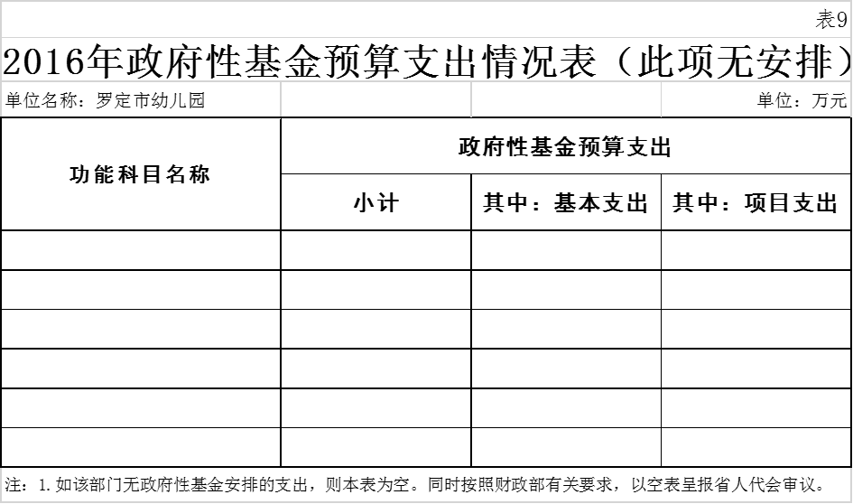

第三部分 2016年部门预算情况说明

- 部门预算收支增减变化情况
2016年本部门收入预算379万元，比上年增加12万元，增长3.26%，主要原因是人员工资、退休费拨款增加；支出预算379万元，比上年增加12万元，增长3.26%，主要原因是人员工资、退休费支出增加。
二、“三公”经费安排情况说明
2016年本部门“三公”经费预算安排0万元；公务用车购置及运行费0万元；公务接待费3万元，与上年保持不变，计划用行政事业性收费列支，不纳财政收支预算总额。
- 机关运行经费安排情况
2016年，本部门机关运行经费安排0万元，对比去年无增减变动情况。原因是：我园属事业单位，经费支出不纳入机关运行经费支出项目。
四、事业单位经费安排情况
2016年，本部门一般公共预算拨款为379万元，只安排工资福利支出289万元，对个人和家庭的补助90万元，一般商品和服务支出没有财政预算拨款。
五、政府采购情况
2016年本部门政府采购安排0万元。
- 国有资产占有使用情况
截至2015年12月31日，本部门占有使用国有资产总体情况为：479万元，分布构成情况为：流动资产28万元，主要实物资产数据情况为：451万元，资产变动情况为增加：15万元。
- 预算绩效信息公开情况
2016年，本部门推进预算绩效信息公开的有关工作情况。本级部门预算本着“统筹兼顾、突出重点，有保有压，确保平衡”的基本原则，致力于保障运转、保障民生、保障法定支出，强化预算绩效管理，推进预算信息公开，构建全面规范、公开透明的预算管理制度。我园按相关规定和上级财政部门要求，结合我园的实际情况对2016年度本级预算绩效管理情况说明如下：
2016年预算安排的项目金额 379万元，共批复预算绩效项目1个，预算金额379万元。2015年绩效目标覆盖率为100%。

第四部分 名词解释
本部门根据自身实际情况对专业性名称做如下解释：
（一）部门预算：指与财政部门直接发生预算缴款、拨款关系的政府机关、社会团体和其他单位，依据国家有关法律、法规规定及其履行职能的需要编制的本部门年度收支计划，涵盖部门各项收支，实行一个部门一本预算。
（二）财政拨款：指市级财政当年拨付的资金。
（三）基本支出：指为保障机构正常运转、完成日常工作任务发生的人员支出和公用支出。
（四）工资福利支出：反映单位开支的在职职工和编制外长期聘用人员的各类劳动报酬，以及为上述人员缴纳的各项社会保险费等。包括基本工资、津贴补贴、奖金、社会保障缴费、伙食费、伙食补助费、绩效工资、其他工资福利支出。
（五）对个人和家庭的补助：反映政府用于对个人和家庭的补助支出。包括离休费、退休费、生活补助、医疗费、住房公积金、购房补贴等。

